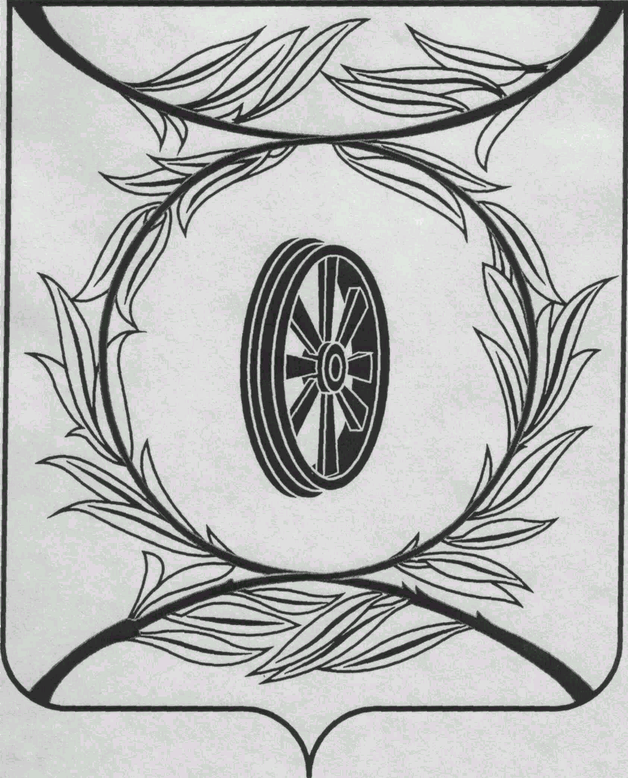

Челябинская область

СОБРАНИЕ ДЕПУТАТОВ

КАРТАЛИНСКОГО МУНИЦИПАЛЬНОГО РАЙОНА

РЕШЕНИЕ

от 27 февраля 2025 года № 733-Н О присуждении премии Собрания депутатов Карталинского муниципального района работникам культуры и искусства Карталинского муниципального района

С целью повышения престижа профессий, поддержки и поощрения работников культуры и искусства - за добросовестный и безупречный труд, высокое профессиональное мастерство, создание благоприятных условий для всестороннего развития личности, за большой личный творческий вклад в развитие сферы культуры и искусства Карталинского муниципального района, в соответствии с решением Собрания депутатов Карталинского муниципального района от 29 сентября 2022 года № 339 «Об утверждении Положения о премиях Собрания депутатов Карталинского муниципального района»,
Собрание депутатов Карталинского муниципального района РЕШАЕТ:

1. Присудить премии Собрания депутатов Карталинского муниципального района работникам культуры и искусства Карталинского муниципального района в размере 10000 рублей каждому:
- Карапетян Марине Рубеновне, преподавателю фортепианного отделения муниципального учреждения дополнительного образования «Детская школа искусств» г. Карталы;
- Никифоровой Екатерине Михайловне, библиотекарю библиотеки № 21 д.Михайловка Еленинского сельского поселения муниципального учреждения «Централизованная библиотечная система» Карталинского муниципального района;
- Зобниной Марине Николаевне, художественному руководителю дома культуры с. Неплюевка муниципального учреждения «Централизованная клубная система Неплюевского сельского поселения».
2. Опубликовать настоящее решение в сетевом издании «Карталинский муниципальный район» (доменное имя - KARTALYRAION.RU, регистрация в качестве сетевого издания: ЭЛ № ФС 77-77415 от 17.12.2019г.).

Председатель Собрания депутатов
Карталинского муниципального района Е.Н. Слинкин

